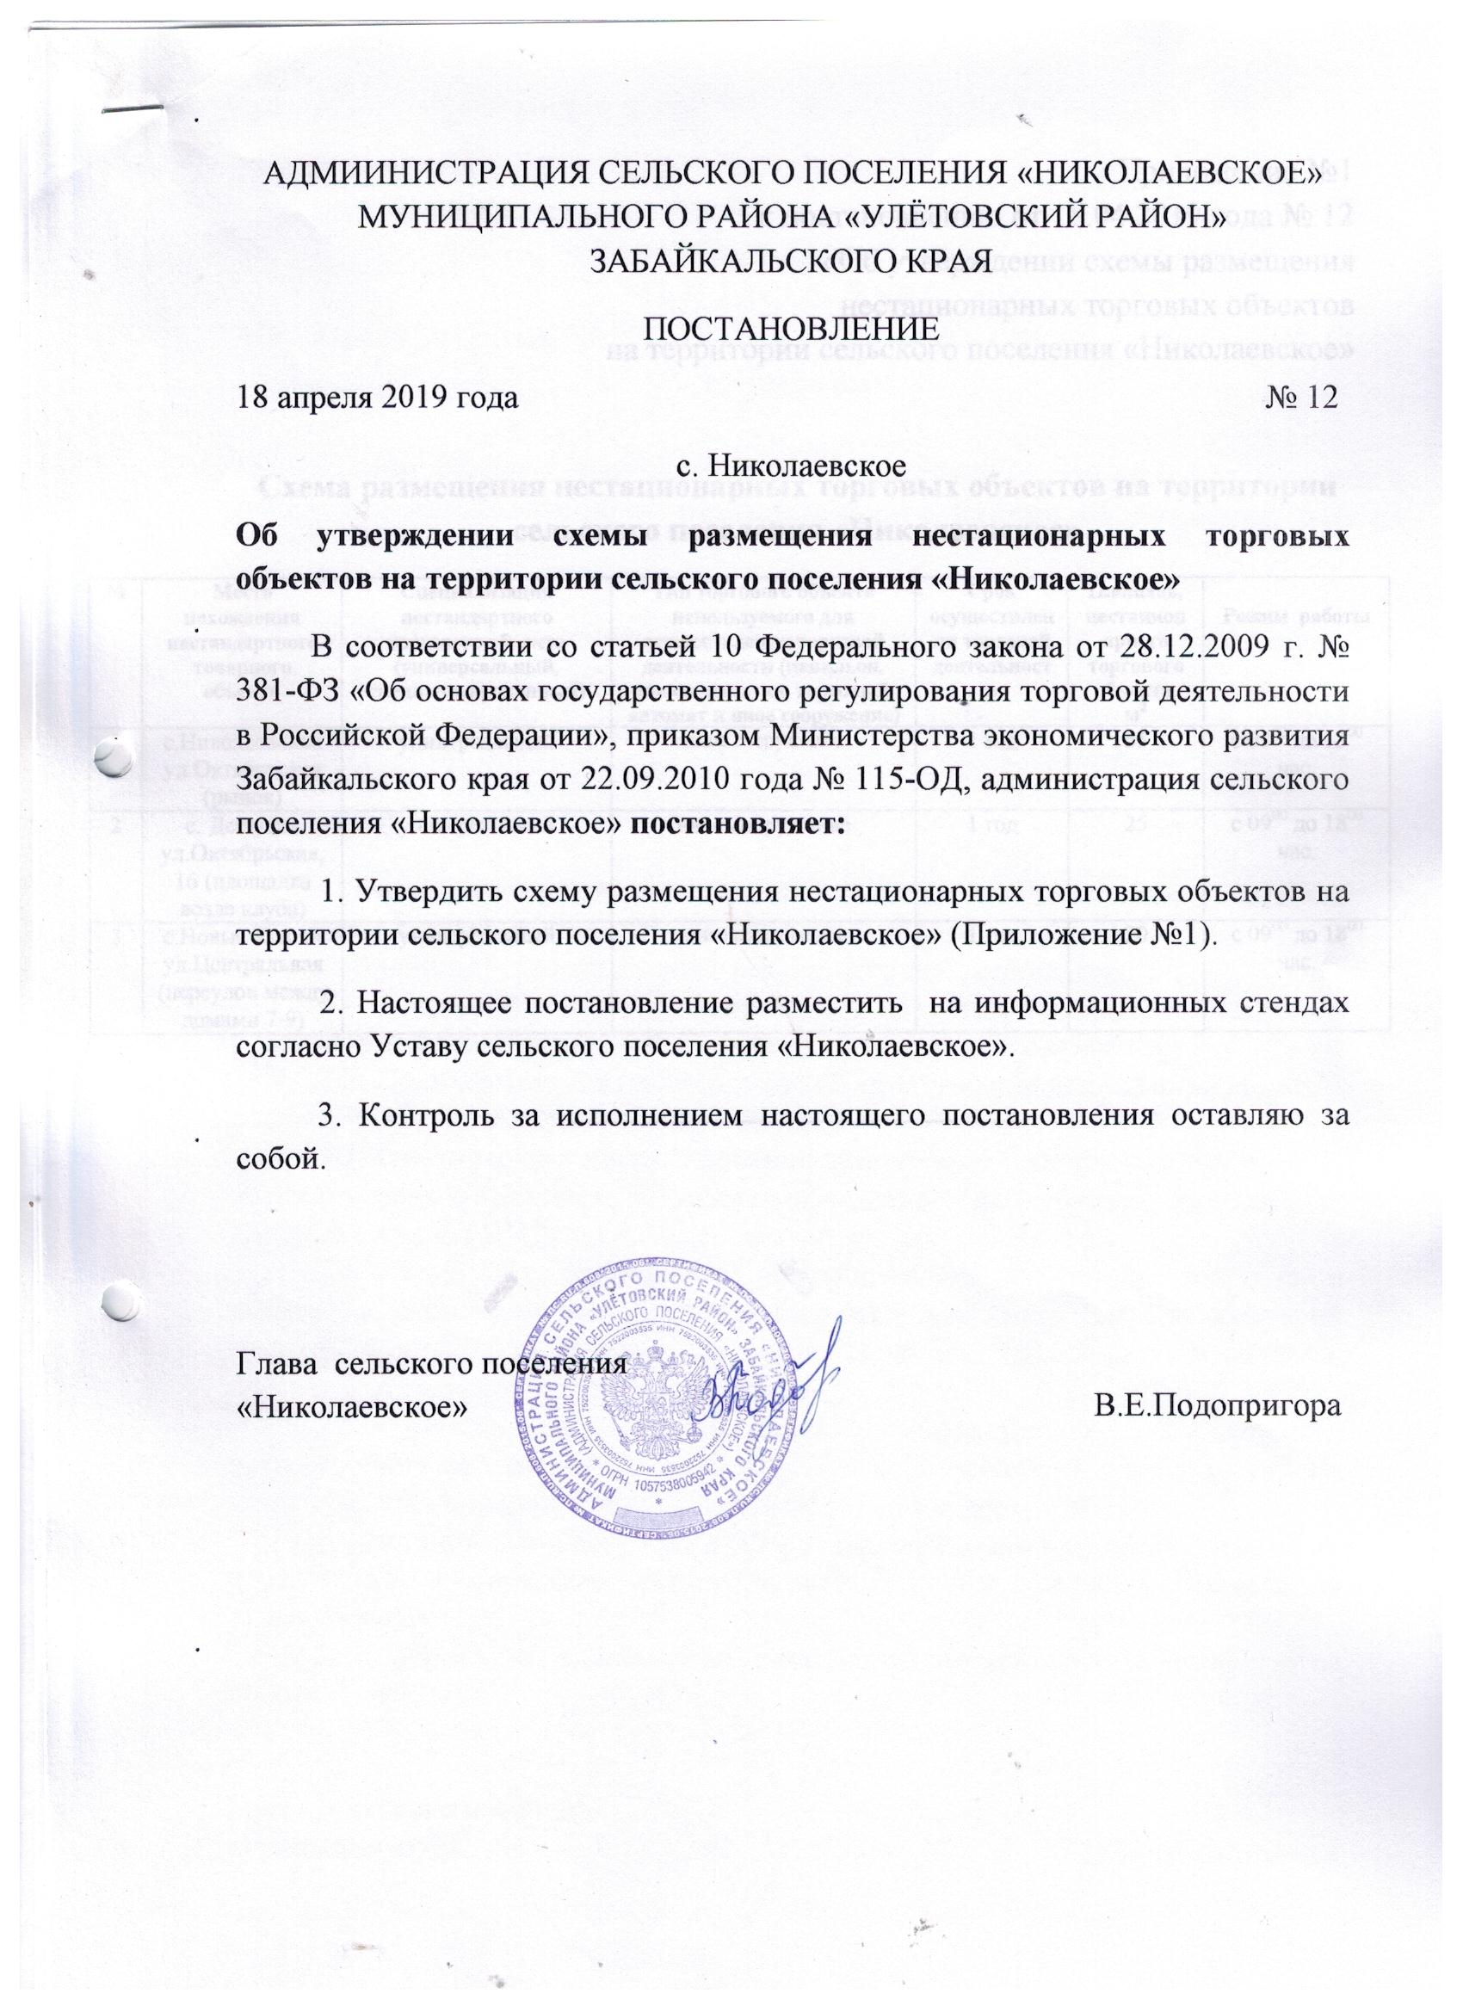

Приложение

Схема размещения нестационарных торговых объектов на территории сельского поселения «Николаевское»
№ | Место нахождения нестандартного товарного объекта | Специализация нестандартного торгового объекта (универсальный, специализированный) | Тип торгового объекта используемого для осуществления торговой деятельности (павильон, киоск, палатка, торговый автомат и иное сооружение) | Срок осуществления торговой деятельности | Площадь,  нестационарного торгового объекта, м² | Режим работы
1 | с.Николаевское ул.Октябрьская (рынок) | универсальный | иное сооружение | 1 год | 55 | с 09⁰⁰ до 18⁰⁰ час.
2 | с. Дешулан  ул.Октябрьская,16 (площадка возле клуба) | универсальный | иное сооружение | 1 год | 25 | с 09⁰⁰ до 18⁰⁰ час.
3 | с.Новые Ключи ул.Центральная (переулок между домами 7-9) | универсальный | иное сооружение | 1 год | 20 | с 09⁰⁰ до 18⁰⁰ час.

